RUE A RUE RUN IN SPIRIT LYON

**PARCOURS 9kms**

|  |  |
| --- | --- |
| **\*Rue des Chevaucheurs DEPART** |  |
| *Rue des Anges |  |
| *Rue de Trion |  |
| *Montée de Loyasse |  |
| *Rue du Cardinal Gerlier |  |
| *Montée du Télégraphe |  |
| *Prendre escalier sur la gauche |  |
| *Jardin hotel de Fourvière : à gauche et faire le tour du jardin |  |
| *Chemin de la visitation : longer l’hôtel à sa gauche |  |
| *Théâtres Romains : rester sur la partie haute du théâtre pour rattraper la rue Radisson |  |
| *Rue Radisson |  |
| *Place de Fourvière |  |
| * Esplanade de Fourvière : profitez de la vue ! |  |
| * Montée Nicolas Delange |  |
| * Chemin du Viaduc |  |
| *Entrer vers parc aventure |  |
| *Descendre montée de la Sarra |  |
| *Rue de Montauban |  |
| * Montée des Carmes Déchaussées |  |
| * Rue de la Juiverie |  |
| * Rue de la Loge |  |
| * Rue de la Gadagne |  |
| * Rue du Bœuf |  |
| *Place neuve St Jean |  |
| *Rue du palais de justice : traverser la rue St Jean |  |
| *Quai Romain Rolland : devant palais de justice |  |
| *Rue de la Bombarde |  |
| *Rue Mandelot |  |
| *Place St Jean |  |
| *Rue de la Brèche : traverser la place |  |
| *Rue Tramassac |  |
| *Montée du Gourguillon : légèrement sur la droite |  |
| *Vous retrouverez en bas de la page une capture du parcours qui vous guidera sur ce secteur* |  |
| *Remonter et traverser la rue Farge |  |
| *Rue Pierre Marion : passer devant le bistrot Tête d’oie |  |
| * Rue Pierre Marion : vers l’antiquaille |  |
| *Cour de l’Antiquaille |  |
| * Montée Saint Barthélémy |  |
| * rue de l’Antiquaille |  |
| *Vous retrouverez en bas de la page une capture du parcours qui vous guidera sur ce secteur* |  |
| *Jardin du théâtre Romain : faire le tour sur la partie basse du théâtre |  |
| *Rue de l’Antiquaille |  |
| *Place des Minimes |  |
| *Rue des Farges |  |
| *Rue de Trion |  |
| *Rue des Macchabées |  |
| * Au niveau du numéro n°9, à gauche faire le tour du jardin |  |
| * Rue des Macchabées : traverser le chemin de Choulans |  |
| *Rue vide bourse |  |
| *Rue St Irénée |  |
| * rue des Macchabées |  |
| **\* Rue des Chevaucheurs ARRIVEE** |  |

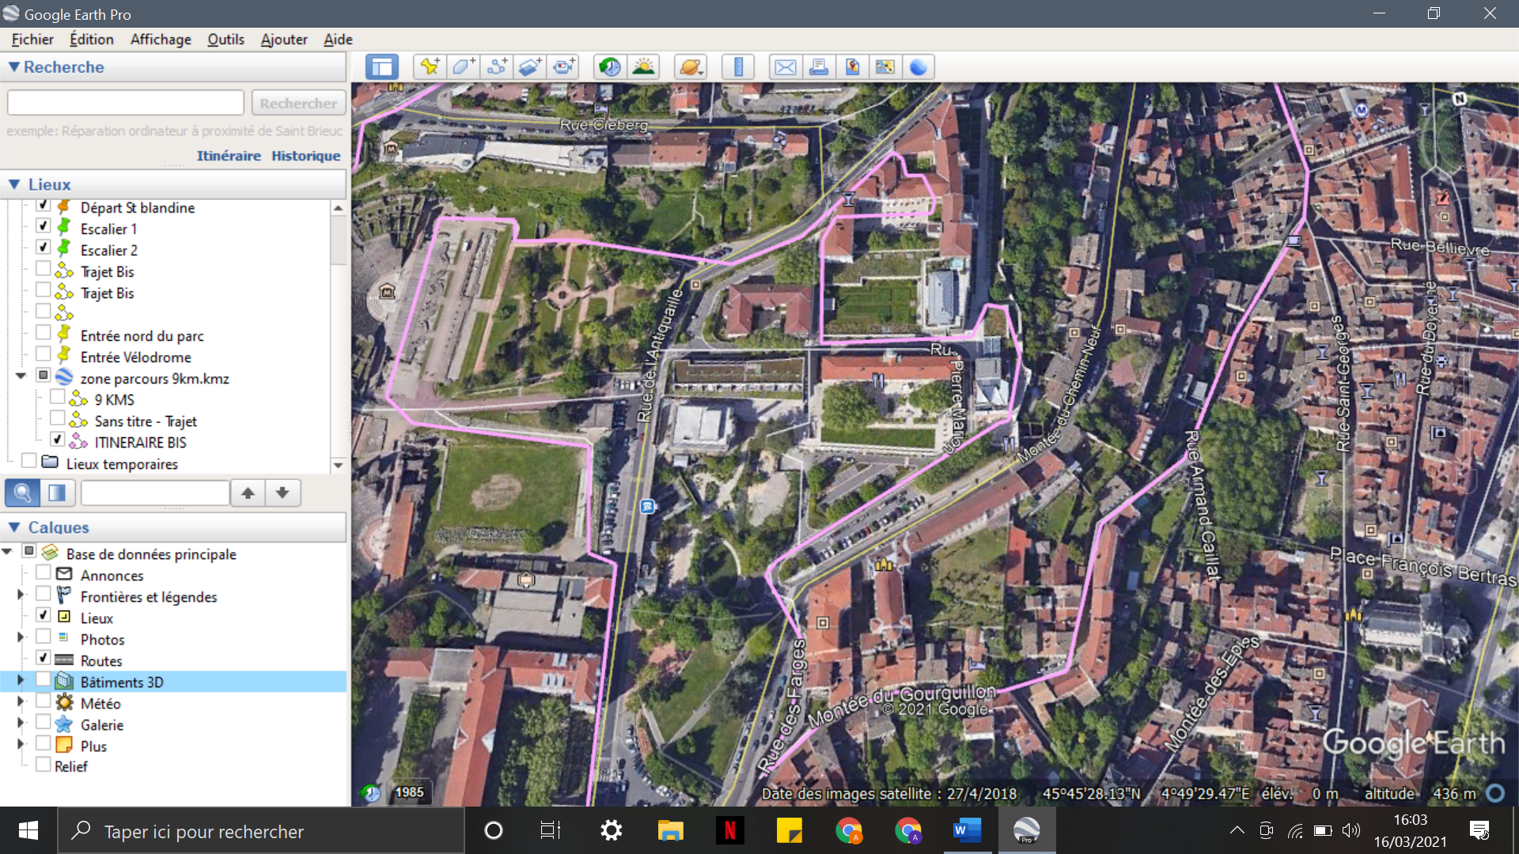

**PARCOURS DES FAMILLES**

|  |  |
| --- | --- |
| * **Eglise st Blandine DEPART** |  |
| * Cours Charlemagne |  |
| * Cours bayard |  |
| * Quais rambaud |  |
| *Vous retrouverez en bas de la page une capture du parcours qui vous guidera sur ce secteur* |  |
| * Pont Kitchener Marchand |  |
| * Quais des étroits |  |
| * Chemin de choulans : prendre escaliers (éventuellement vous pouvez rester sur le trottoir tout le long) |  |
| *Vous retrouverez en bas de la page une capture du parcours qui vous guidera sur ce secteur* |  |
| * Montée Genovefains : en haut des escaliers, traverser la route |  |
| * Montée Genovefains : en haut des escaliers, traverser la route une deuxième fois |  |
| * Montée Genovefains : en haut des escaliers, traverser la route une troisième fois |  |
| * **St Irénée  ARRIVEE** |  |

